

**بانک سوال امتحان میانترم**

**دانشکده مهندسی کامپیوتر، دانشگاه صنعتی امیرکبیر (پلی‌تکنیک تهران)**

استاد درس: جناب آقای دکتر شهریاری

بهار ۱۴۰۲

**فصل اول**

۱- چهار جزء یک سیستم پایگاه‌داده چیست؟ آنها را به طور خلاصه توضیح دهید.

۲- سیستم مدیریت پایگاه‌داده را با سیستم پردازش فایل مقایسه کنید و چهار تفاوت مهم آنها را بیان کنید.

۳- تفاوت پایگاه‌داده و سیستم مدیریت پایگاه‌داده چیست؟

۴- مفهوم انتزاع داده در طراحی پایگاه داده‌ها به چه معناست؟ سطوح مختلف آن را نام ببرید.

۵- DML (Data Manipulation Language) به دو دسته کلی تقسیم می‌شود. آن‌ها را نام برده و تفاوت آن‌ها را بیان کنید.

۶- تراکنش را تعریف کرده و ویژگی‌های اصلی آن را شرح دهید.

۷- افزونگی و ناسزگاری در داده به چه معناست؟

**فصل دوم (مدل رابطه‌ای)**

۱- رابطه‌ی با کلید‌های کاندیدای و را در نظر بگیرید. تعداد سوپرکلید‌های ممکن را محاسبه کنید.

۲- اگر و دو رابطه باشند:

الف) کلید کاندیدای معادل کلید کاندیدای است

ب) کلید کاندیدای معادل است با ترکیبی از کلید کاندیدا و کلید کاندیدا

درست یا نادرست بودن عبارات فوق را با ذکر دلیل مشخص کنید.

۳- سوپرکلید را تعریف کنید و مثالی از سوپرکلید برای یک جدول با ویژگی های زیر بزنید:

۴- توضیح دهید که یک کلید کاندید در یک جدول پایگاه داده رابطه ای چیست و یک مثال از یک کلید کاندید برای یک جدول با ویژگی های زیر ارائه دهید:

***فصل ششم (جبر رابطه‌ای)***

*۱- پایگاه‌داده رابطه‌ای زیر را در نظر بگیرید که اطلاعات مربوط به محصولات سخت افزاری کامپیوتر را ذخیره می‌کند (زیر کلید اصلی خط کشیده شده است):*

Product (maker, model, type)

PC (model, speed, ram, hd, price)

Laptop (model, speed, ram, hd, screen, price)

Printer (model, color, type, price)

*رابطه Product به تولید کننده، شماره مدل و نوع آن (PC, Laptop, Printer) از محصولات مختلف اشاره دارد. رابطه PC برای هر شماره مدل که یک PC است، سرعت (پردازنده، گیگاهرتز)، مقدار حافظه اصلی (در گیگابایت)، اندازه هارد دیسک (در گیگابایت) و قیمت را می‌دهد. رابطه Laptop نیز مشابه با رابطه PC است و اندازه صفحه نمایش را نیز شامل می‌شود. رابطه Printer مشخص می‌کند که چاپگر رنگی است یا خیر و نوع (لیزر/جوهرافشان) و قیمت را ثبت می‌کند.*

*با توجه به توضیحات بالا، عبارت جبر رابطه‌ای مناسب را برای هر کدام از موارد زیر بنویسید:*

*الف) شماره مدل تمام چاپگر‌هایی که لیزری و رنگی هستند.*

*ب) شماره مدل و قیمت همه محصولات (از هر نوع) که توسط شرکت HP ساخته شده‌ است.*

*ج) اسامی شرکت تولیدکنندگانی که محصولاتی با حداقل سرعت ۲.۸۰ گیگاهرتز تولید می‌کنند.*

*د) تعداد همه محصولات فروخته شده (از هر نوع) که توسط شرکت سازنده محصول دسته بندی شده‌اند.*

*۲- درست یا نادرست بودن هر کدام از عبارات زیر را با ذکر دلیل مشخص کنید.*

*الف) همواره عبارت زیر برقرار است:*

*ب) همواره عبارت زیر برقرار است:*

*۳- پایگاه‌داده زیر را برای یک لیگ ورزشی در نظر بگیرید. در این لیگ هر شهر ممکن است چندین تیم داشته باشد (به عنوان مثال، نیویورک). تیم‌های این لیگ به دو کنفرانس تقسیم می‌شوند: AFC و NFC. داخل هر کنفرانس، چهار بخش وجود دارد: شمال، جنوب، شرق و غرب. بازی توسط تیم‌های home و away (یعنی مسافر‌ها) انجام می‌شوند و تیم‌ها توسط teamID شناسایی می‌شوند. برای مثال، بازی شماره ۷ در تاریخ ۱۹۸۰/۹/۸ بین اتلانتا (۲۴ امتیازی) و آریزونا (۶ امتیاز) انجام شده است.*

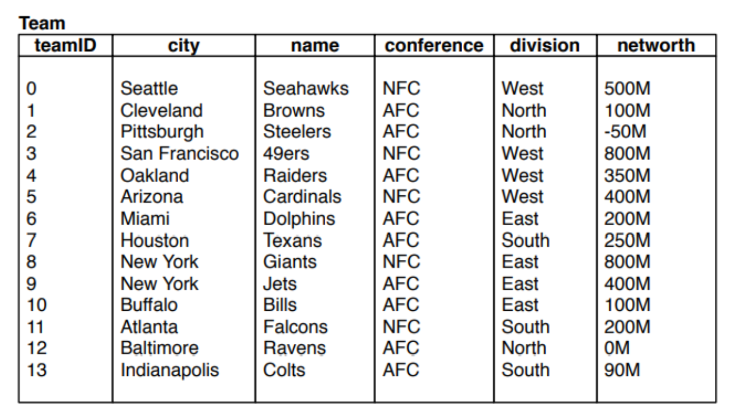

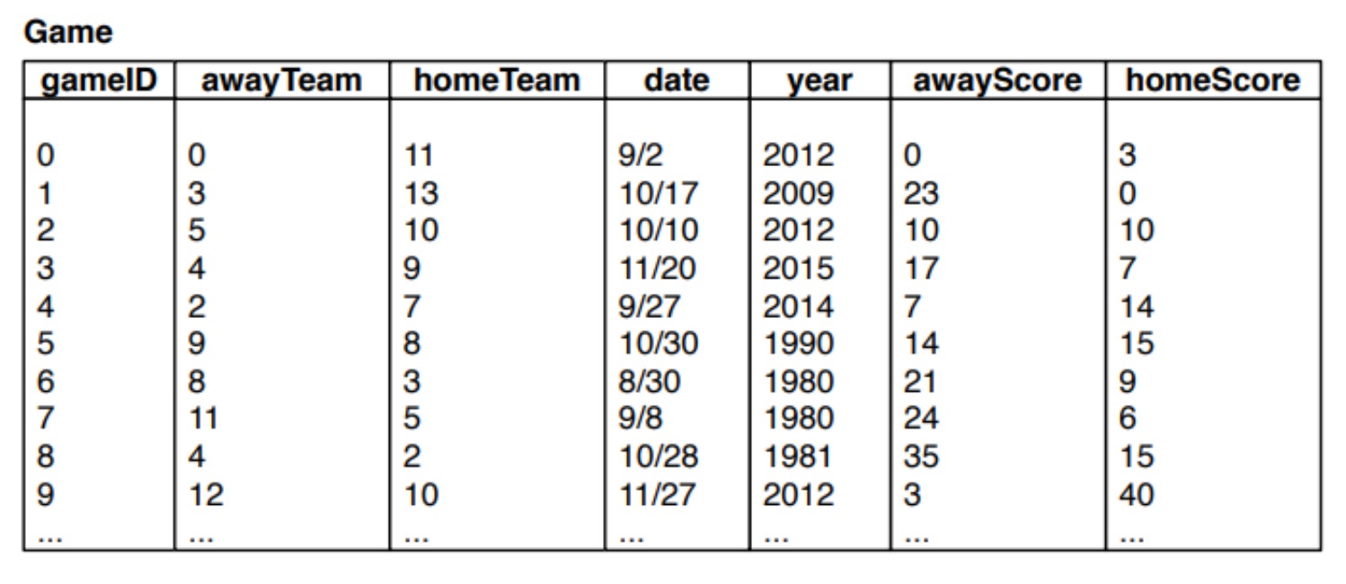

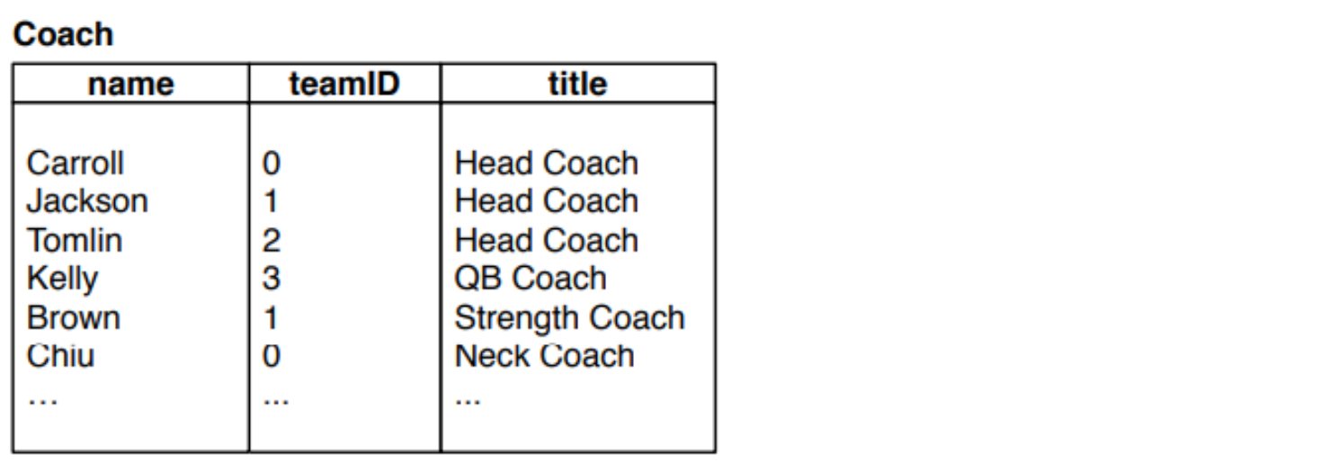

*با در نظر گرفتن این پایگاه‌داده، به سوالات زیر با استفاده از جبر رابطه‌ای پاسخ دهید.*

*الف) نام شهر تمامی تیم‌های که مربی ندارند.*

*ب) نام و شهر تمامی تیم‌هایی که Jets از سال ۱۹۸۴ به بعد به آن‌ها باخته است. (فرض شود که teamID مربوط به تیم Jets را نمی‌دانید)*

*ج) در تاریخچه لیگ تیم های مهمان چه تعداد پیروزی بیشتر از تیم‌های میزبان داشته‌اند. (اگر تیم‌های مهمان کمتر از تیم‌های میزبان برنده شده‌اند، پاسخ شما ممکن است منفی باشد)*

*د) در کدام سال‌(ها) Bills بیشترین تعداد برد‌هایش را ثبت کرده است. (فرض شود که teamID مربوط به تیم Bills را نمی‌دانید)*

*۴- عبارت معادل را برای هر کدام از موارد زیر با استفاده از عملگر‌های اصلی بیان کنید.*

*الف) Right outer join*

*ب) Left outer join*

*ج) Full outer join*

۵- شمای رابطه‌ای زیر را در نظر بگیرید و با عبارات جبر رابطه‌ای به سوالات مربوطه پاسخ دهید.

student (**student_name**, concentration)  
TAs (**student_name**, TA_name  
enrolled(**student_name**, college_name)

این رابطه نشان دهنده دانشجویان ثبت نام شده در کالج‌های مختلف است و نشان می‌دهد که چه رانشجویانی تحت نظارت کدام TA (که خود دانشجو هستند) می‌باشند. فرض کنید هر دانشجو فقط یک TA دارد و این امکان وجود دارد که دانشجو در کالج ثبت نام نکند.

الف) نام تمامی دانشجویانی که بر روی همان موضوع TA تمرکز می‌کنند.

ب) نام تمامی دانشجویانی که در Brown University ثبت نام نکرده‌اند.

۶- جدول پایگاه داده زیر را در نظر بگیرید. سپس درستی یا نادرستی هر کدام از عبارت‌های زیر را با ذکر دلیل مشخص کنید.

|  |  |  |  |  |
| --- | --- | --- | --- | --- |
| department_id | email | last_name | first_name | employee_id |
| 101 | [johndoe@example.com](mailto:johndoe@example.com) | Doe | John | 1 |
| 102 | [janesmith@example.com](mailto:janesmith@example.com) | Smith | Jane | 2 |
| 103 | jamesjohnson@example.com | Johnson | James | 3 |

1. در این جدول، ۵ کلید کاندیدا داریم
2. در این جدول، {email,employee_id} یک کلید کاندیدا است.
3. در این جدول، {employee_id, department_id} یک Superkey است.
4. در هر جدولی، مجموعه تمام ویژگی‌ها یک Superkey است.

**فصل دوم (SQL)**

با توجه به جداول ذیل پرس‌وجو‌های خواسته شده را به زبان SQL بنویسید.

Table: Customers

* CustomerID (int)
* FirstName (varchar)
* LastName (varchar)
* Email (varchar)
* Phone (varchar)

Table: Orders

* OrderID (int)
* CustomerID (int)
* ProductID (int)
* OrderDate (datetime)
* Quantity (int)

Table: Products

* ProductID (int)
* ProductName (varchar)
* Category (varchar)
* Price (float)

1. نام و شماره تلفن همه مشتریانی که امروز سفارش داده‌اند چیست؟
2. مجموع درآمد حاصل از فروش محصولات در رده «Electronics» چقدر است؟
3. نام و تاریخ سفارش همه مشتریانی که محصول با قیمت کمتر از ۲۰ دلار سفارش داده‌اند چیست؟
4. میانگین تعداد محصولات فروخته شده در هر سفارش چقدر است؟
5. پرفروش ترین محصولات در دسته‌بندی «Sports» به ترتیب چه هستند؟

*۲- پایگاه‌داده رابطه‌ای زیر را در نظر بگیرید که اطلاعات مربوط به محصولات سخت افزاری کامپیوتر را ذخیره می‌کند (زیر کلید اصلی خط کشیده شده است):*

Product (maker, model, type)

PC (model, speed, ram, hd, price)

Laptop (model, speed, ram, hd, screen, price)

Printer (model, color, type, price)

*رابطه Product به تولید کننده، شماره مدل و نوع آن (PC, Laptop, Printer) از محصولات مختلف اشاره دارد. رابطه PC برای هر شماره مدل که یک PC است، سرعت (پردازنده، گیگاهرتز)، مقدار حافظه اصلی (در گیگابایت)، اندازه هارد دیسک (در گیگابایت) و قیمت را می‌دهد. رابطه Laptop نیز مشابه با رابطه PC است و اندازه صفحه نمایش را نیز شامل می‌شود. رابطه Printer مشخص می‌کند که چاپگر رنگی است یا خیر و نوع (لیزر/جوهرافشان) و قیمت را ثبت می‌کند.*

*با توجه به توضیحات بالا، پرس‌وجو SQL مناسب را برای هر کدام از موارد زیر بنویسید:*

*الف) نام تولید کنندگانی که هر چاپگر و هم لپتاپ تولید می‌کنند.*

*ب) تولید کنندگانی را پیدا کنید که بیشتر از چهار مدل مختلف PC می‌فروشند.*

*ج) قیمت تمامی لپتاپ‌هایی که سرعت یا حافظه اصلی بیشتری نسبت به کامپیوتر هم قیمت خود دارند.*

*۳- با توجه به جداول ذیل به سوالات زیر پاسخ دهید.*

Table: Inventory

* ProductID (int)
* ProductName (varchar)
* Quantity (int)

Table: Orders

* OrderID (int)
* CustomerID (int)
* ProductID (int)
* OrderDate (datetime)
* Quantity (int)

Table: Products

* ProductID (int)
* ProductName (varchar)
* Category (varchar)
* Price (float)

Table: Customers

* CustomerID (int)
* FirstName (varchar)
* LastName (varchar)
* Email (varchar)

*الف)* *یک SQL Trigger بنویسید که هر زمان که سفارش جدیدی در جدول "Orders" ثبت شود، جدول "Inventory" را به طور خودکار به روز می کند. Trigger باید مقدار محصول سفارش داده شده در موجودی را به همان مقداری که مقدار سفارش داده شده کاهش دهد.*

ب) یک Trigger SQL بنویسید که از اضافه شدن یک مشتری جدید به جدول "Customers" در صورتی که آدرس ایمیل آنها قبلاً توسط مشتری دیگری استفاده شده باشد، جلوگیری کند.

ج) یک Procedure SQL بنویسید که شناسه مشتری را به عنوان ورودی می گیرد و تعداد کل سفارش های ارسال شده توسط آن مشتری را برمی گرداند.

د) یک Procedure SQL بنویسید که یک دسته محصول را به عنوان ورودی می‌گیرد و میانگین قیمت تمام محصولات آن دسته را برمی‌گرداند.